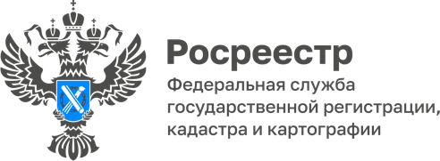

Семейный День знаний в Управлении Росреестра по Волгоградской области

В рамках реализации мероприятий календаря Большого Росреестра, сотрудники Управления Росреестра по Волгоградской области при поддержке Молодежного совета Управления провели «Семейный день знаний».

В период с 8 по 16 сентября 2022 год Молодежным советом Управления Росреестра по Волгоградской области среди детей и внуков работников Управления проведен конкурс «Карта России».
Дети в возрасте от 9 до 17 лет, изобразили на карте Волгоградской области символы, которые характеризуют наш регион.
Бесспорным лидером, среди изображений стала скульптура Матери-Родины на Мамаевом Кургане.

16 сентября 2022 года в 10.00 часов, в Волгоградском аграрном университете, для студентов 2-4 курсов, а также магистров кафедры «землеустройство, кадастры и экология» эколого-мелиоративного факультета, проведена открытая лекция о деятельности Росреестра.

Началась лекция с напутственных слов заместителя руководителя Росреестра Татьяны Кривовой.
Сотрудники Управления рассказали о существующих направлениях деятельности Росреестра, поделились практическим опытом работы в сфере геодезии, картографии, геоинформационных технологий и землеустройства, а также продемонстрировали работу геодезических приборов.
«По окончанию лекции ребята, задавали интересующие их вопросы и делились своими впечатлениями о проведенном занятии, выразив желание участвовать в общественной жизни Управления», сообщила Юлия Заборовская, председатель Молодежного совета Управления Росреестра по Волгоградской области.

С уважением,
Балановский Ян Олегович,
Пресс-секретарь Управления Росреестра по Волгоградской области
Mob: +7(937) 531-22-98
E-mail: pressa@voru.ru

